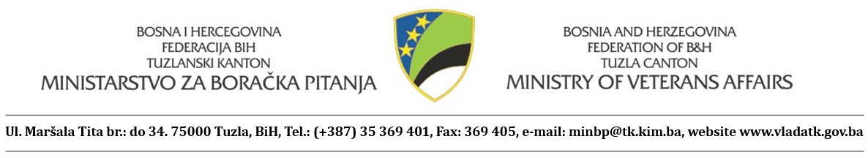

**Aneks I**

## *PRIJAVNI OBRAZAC*

***na Javni poziv u svrhu dodjele finansijskih sredstava za spomen obilježja***

***poginulim pripadnicima Oružanih snaga Republike Bosne i Hercegovine na području Tuzlanskog kantona i poginulim pripadnicima 2. Korpusa Armije Republike Bosne i Hercegovine***

***van Tuzlanskog kantona***

**Prijava se podnosi za:**

1. izgradnju spomen obilježja poginulim pripadnicima Oružanih snaga Republike Bosne i Hercegovine na području Tuzlanskog kantona

ili

2. izgradnju spomen obilježja poginulim pripadnicima 2. Korpusa Armije Republike Bosne i Hergovine van Tuzlanskog kantona

**(zaokružiti svrhu)**

**Podnosilac prijave**

(naziv: grada/općine/mjesne zajednice)

**Adresa: ____________________________________________Telefon_______________________ /**

**Naziv projekta**:

**________________________________________________________________________________**

**Vrijeme i mjesto realizacije projekta:**

**_____________________________________________________________________________**

**Ukupna vrijednost Projekta ___________________________________________________KM.**

**Predračun troškova _________________________________________________________**

(u prilogu dostaviti specifikaciju troškova)

**Prijedlog zatvaranja finansijske konstrukcije u konvertibilnim markama:**

|  |  |  |
| --- | --- | --- |
| R. br. | IZVOR FINANSIRANJA | IZNOS |
| 1. | Sopstvena sredstva |  |
| 2. | Sredstva iz ostalih izvora  sponzora, donator, itd) |  |
| 3. | Sredstva grada / opštine |  |
| 4. | Nedostajuća sredstva |  |
|  | **UKUPNO** |  |

**U prilogu obrasca dostavlja se**:

1. rješenje o poreskoj registraciji izdato od nadležne porezne uprave-kantonalnog ureda (samo za mjesne zajednice),
2. dokaz od nadležne banke o otvorenom žiro računu,
3. odluka o pokretanju aktivnosti izgradnje spomen obilježja,
4. projekat sa detaljnim opisom projektnih aktivnosti (ovjeren od strane ovlaštenog projektanta),
5. rješenje o urbanističkoj saglasnosti ukoliko za navedenu vrstu radova nije potrebno izdavanje rješenja o odobrenju za gradnju ili dokaz od strane nadležnog organa da je u toku postupak izdavanja nedostajućeg dokumenta
6. finansijska konstrukcija (izvori finansiranja, dosadašnja ulaganja te nedostajuća sredstva),
7. dinamika i rok završetka radova i
8. fotografija spomenika ili lokacije na kojoj će se graditi (da bi se vidjelo u kojoj je fazi

izgradnja spomenika).

Ukoliko se prijava odnosi na refundaciju troškova izgradnje spomen obilježja uz naprijed navedenu dokumentaciju podnosilac prijave obavezno prilaže i dokumentaciju kojom dokazuje nastale troškove u tekućoj godini za izgradnju spomenika (računi/ ugovori i izvod iz banke kao dokaz da izmireni troškovi vezani za izgradnju spome obilježja)

**Dokumenti od a) do h) moraju biti dostavljeni u originalu ili ovjerenoj fotokopiji.**

**Podnosilac prijave potpisivanjem ovog obrasca obavezuje se da će najkasnije u roku od šest mjeseci od doznake sredstava dostaviti Ministarstvu:**

1) finansijski izvještaj o utrošku sredstava s kompletnom dokumentacijom kojom dokazuje namjenski utrošak sredstava koja su mu doznačena shodno odredbama Pravilnika о upravno finansijskom nadzoru i načinu pravdanja dodijeljenih finansijskih sredstava iz Budžeta Tuzlanskog kantona („Službene novine Tuzlanskog kantona“ broj: 3/25), a koji se nalazi objavljeni na internet stranici Ministarstva, [www.vladatk.ba](http://www.vladatk.ba), odnosno

2) u slučaju neutroška doznačenih sredstava, podnosilac prijave obavezan je dio neutrošenih sredstava vratiti na račun Budžeta Kantona i dostaviti izvod sa računa kao dokaz o povratu isti.

___________________________ М.P. __________________________

Mjesto i datum Potpis podnosioca prijave

POPUNJENI PRIJAVNI OBRAZAC SA SVIM PRILOZIMA

PODNOSI SE U ZAPEČAĆENOJ KOVERTI A PREDAJE PUTEM POŠTE ILI NA PISARNICU UREDA ZA ZAJEDNIČKE POSLOVE KANTONALNIH ORGANA NA ADRESU:

Tuzlanski kanton,

Ul. Fra Grge Martića, broj 8., 75 000 Tuzla

[sa naznakom]

*Ministarstvo za boračka pitanja Tuzlanskog kantona*

*„Prijava na JAVNI POZIV*

*u svrhu dodjele finansijskih sredstava za spomen obilježja poginulim pripadnicima Oružanih snaga Republike Bosne i Hercegovine na području Tuzlanskog kantona i poginulim pripadnicima 2. Korpusa Armije Republike Bosne i Hercegovine van Tuzlanskog kantona”*

Javni poziv ostaje otvoren 15 dana od dana objavljivanja

na internet stranici Vlade Tuzlanskog kantona i internet stranici Ministarstva za boračka pitanja Tuzlanskog kantona, odnosno u periodu

**od 25.09.2025. godine (četvrtak) od 10.10.2025. godine (petak).**

*Napomena:*

*Neblagovremene i nepotpune prijave Komisija ne uzima u razmatranje.*